**คู่มือการรายงานข้อมูล**

**ลูกจ้างเหมาบริการผู้ช่วยเหลือเจ้าพนักงานควบคุมโรคติดต่อในเขตท้องที่**

**กรมการปกครอง กระทรวงมหาดไทย “1 คน 1 ตำบล ร่วมใจต้านภัย COVID-19”**

- - - - - - - - - - - - - - - - - - - - - - - - - - - - - - - - - - - - - - - - - - - - - - - - - - - - - - - - - - - - - - - - - - - - -

**1. เข้าระบบรายงานข้อมูลการจัดจ้างลูกจ้างลูกจ้างเหมาบริการผู้ช่วยเหลือเจ้าพนักงานควบคุมโรคติดต่อในเขตท้องที่ฯ**

1.1 เข้าไปที่ web browser พิมพ์ว่า <https://thaiqm.dopa.go.th/covid19/app4/user/index1.php>. หรือ ผ่านทาง QR Code



1.2 คลิกที่ **“เข้าระบบ”** เพื่อเข้าสู่ระบบฯ

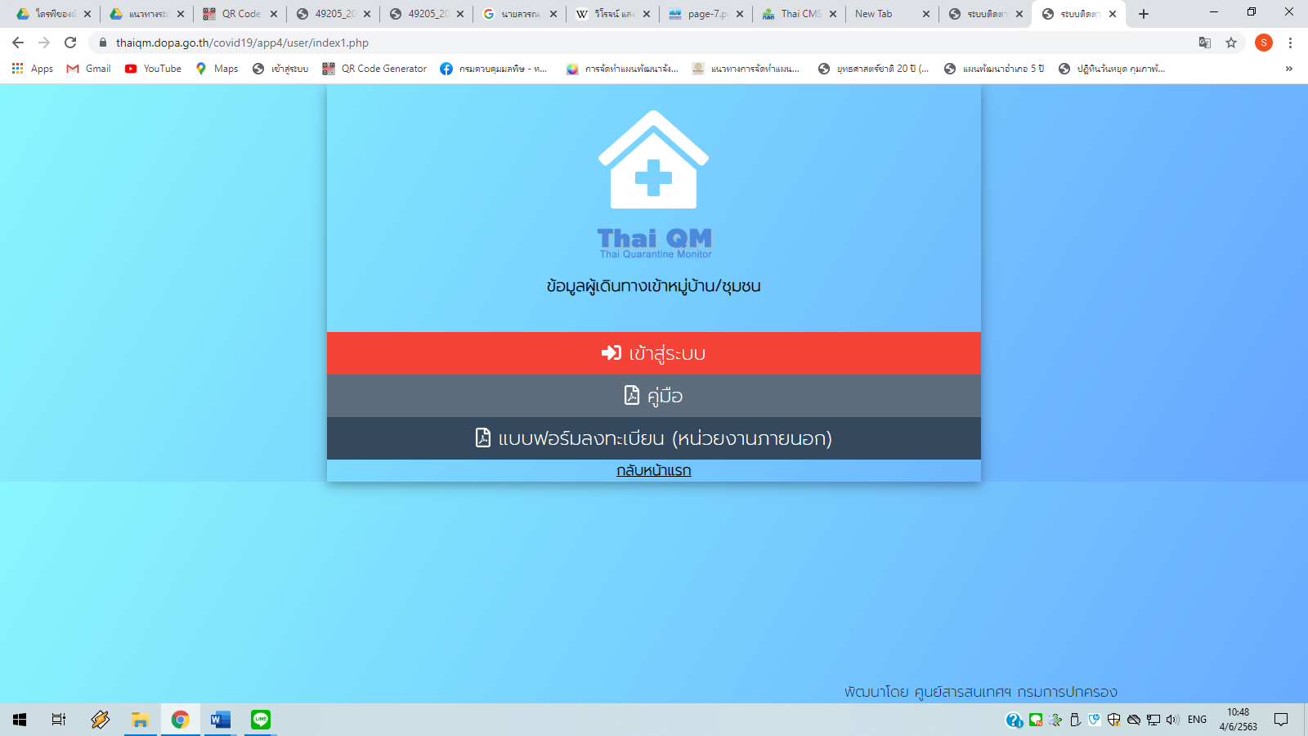

-------------------------------------------------------------------------------------------------------------------------------------------------------------------------------------------------------------------**2. เข้าสู่ระบบผู้ใช้งาน**

**2.1 กรณีที่ปลัดอำเภอผู้รับผิดชอบมีรหัสผู้เข้าใช้งานของระบบ Thai QM อยู่แล้ว สามารถใช้ User name และ Password เดียวกันกับการเข้าสู่ระบบ Thai QM ได้เลย**

**2.2 กรณีที่ยังไม่มีรหัสผู้เข้าใช้งาน ให้ทำการลงทะเบียนข้อมูลที่ Banner** <https://thaiqm.dopa.go.th/covid19/app/user/index1.php> และกรอกเอกสารแบบฟอร์ม (เอกสารท้ายคู่มือ)ขอใช้รหัสฯ ส่งได้ที่ Email : thaiqm@dopa.go.th ศูนย์สารสนเทศเพื่อการบริหารงานปกครอง หมายเลขโทรศัพท์ 02-282-1047 )

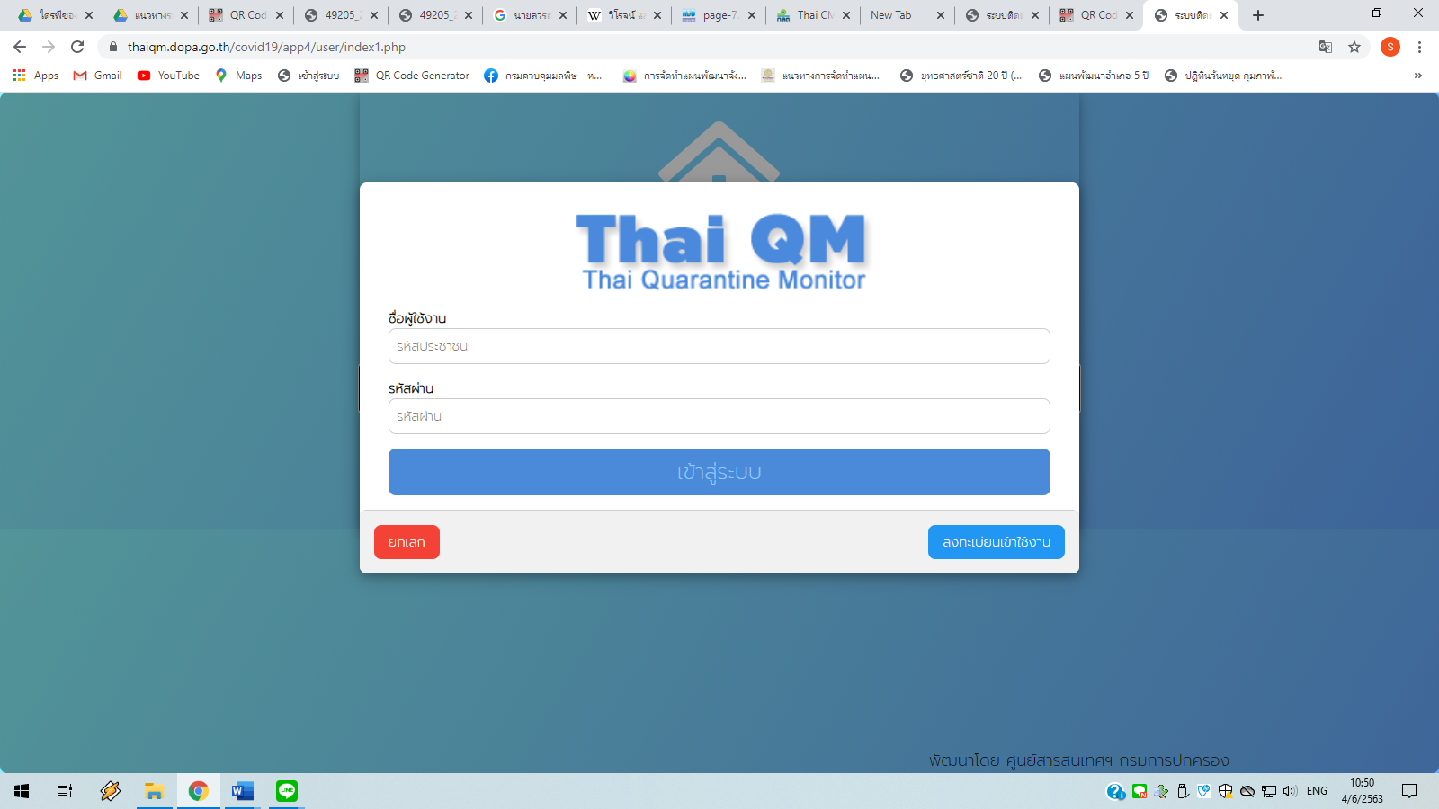

**---------------------------------------------------------------------------------------------------------------------------------------------------------------**

**3. เมื่อเข้าสู่ระบบสำเร็จแล้ว ให้คลิกที่ Banner “รายงานการจัดจ้างลูกจ้างเหมาบริการฯ 1 คน 1 ตำบล ร่วมใจต้าน COVID-19” เพื่อเข้าสู่ระบบรายงานฯ**

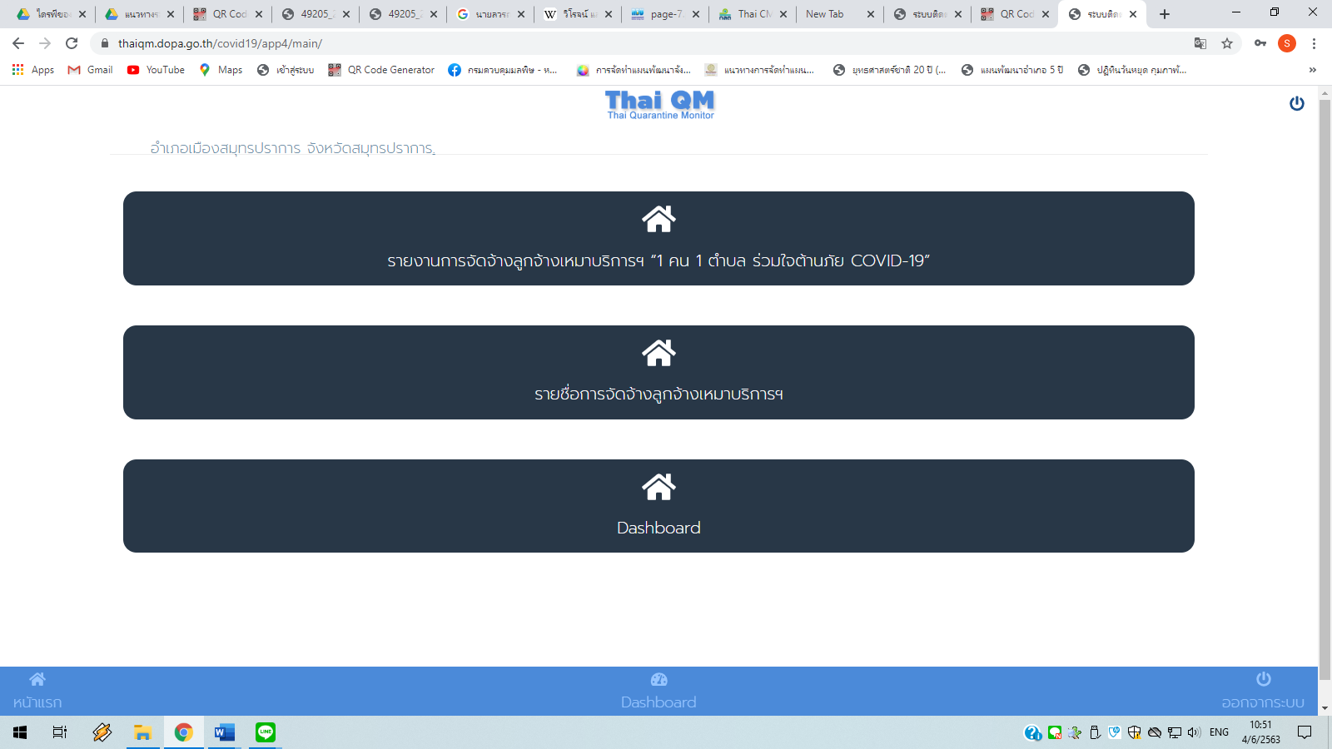

----------------------------------------------------------------------------------------------------------------------------------------------------------------------

**4. เมื่อเข้าสู่ขั้นตอนการกรอกรายละเอียดข้อมูล** ให้ทำการกรอกข้อมูลลูกจ้างเหมาบริการผู้ช่วยเหลือเจ้าพนักงานควบคุมโรคติดต่อในเขตท้องที่ฯ ที่ได้รับการจัดจ้างเป็นลูกจ้างเหมาบริการฯ เป็นรายตำบล ให้ครบถ้วน และในกรณีที่ตำบลใด ตำบลหนึ่ง ยังไม่สามารถดำเนินการจ้างลูกจ้างได้ ให้เลือก **“อยู่ในระหว่างดำเนินการ”** และเมื่อได้ดำเนินการจัดจ้างแล้ว ให้ทำ**การปรับปรุงข้อมูลลูกจ้างเหมาบริการฯ ให้เป็นปัจจุบัน** โดยมีรายละเอียดข้อมูล ดังนี้

|  |  |
| --- | --- |
| 1) จังหวัด | 8) อายุ |
| 2) อำเภอ | 9) วุฒิการศึกษาที่ใช้ในการสมัคร ชื่อวุฒิการศึกษา  สถาบันการศึกษา/มหาวิทยาลัย |
| 3) ตำบล | 10) วุฒิการศึกษาสูงสุด ชื่อวุฒิการศึกษา  สถาบันการศึกษา/มหาวิทยาลัย |
| 4) คำนำหน้าชื่อ (ลูกจ้างเหมาบริการ) | 11) ที่อยู่ |
| 5) ชื่อ-นามสกุล | 12) หมายเลขโทรศัพท์ |
| 6) เลขบัตรประจำตัวประชาชน | 13) ชื่อผู้ประสานงาน (ปลัดอำเภอผู้รายงานข้อมูล)  หมายเลขโทรศัพท์ |
| 7) วัน เดือน ปี เกิด |  |
|  |  |





